Кёнигсбергская операция (6 — 9 апреля 1945) — военная операция вооружённых сил СССР против немецких войск в ходе Великой Отечественной войны с целью ликвидации кёнигсбергской группировки противника и захвата города-крепости Кёнигсберг, часть Восточно-Прусской операции 1945 года. Операция известна также под названием «Штурм Кёнигсберга».
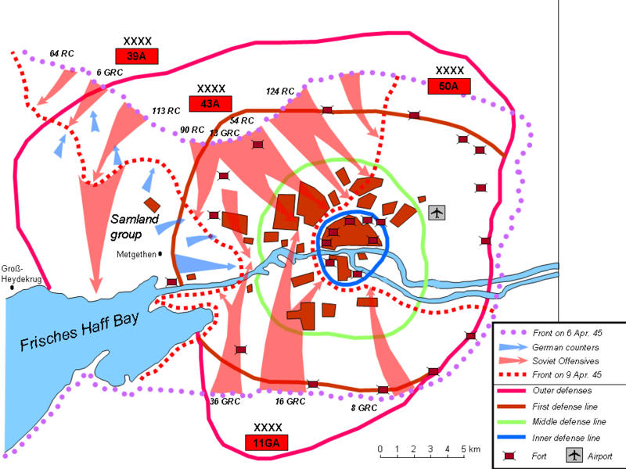
Карта штурма.
Ход операции
Наступление войск фронта началось 6 апреля. Для штурма укреплений были созданы 26 штурмовых отрядов и 104 штурмовые группы — как из состава стрелковых частей, так и из инженерных войск — десяти инженерно-сапёрных бригад, трёх штурмовых инженерно-сапёрных бригад, двух моторизованных инженерных бригад и одной понтонной бригады.
Кроме того, в штурме участвовали химические войска — 7 отдельных огнемётных батальонов, рота фугасных огнемётов и 5 отдельных рот ранцевых огнемётов. Эти подразделения были распределены по штурмовым отрядам и штурмовым группам.
Штурм Кёнигсберга начался мощной артподготовкой, затем, в полдень, под прикрытием огневого вала в наступление пошли пехота, танки и самоходные орудия. Согласно плану, основные силы обходили форты, которые блокировались стрелковыми батальонами или ротами при поддержке самоходных орудий, подавлявших вражеский огонь, сапёров, использовавших подрывные заряды, и огнемётчиков.
Большую роль в штурме города сыграли штурмовые отряды. Они состояли из стрелковых рот, нескольких артиллерийских орудий калибром от 45 до 122 мм, одного или двух танков или самоходных орудий, взвода станковых пулемётов, миномётного взвода, взвода сапёров и отделения огнемётчиков.
Башня «Дона» (вид с тыла) — последний очаг немецкой обороны, ныне Музей янтаря на площади Василевского
Немцы оказывали упорное сопротивление, однако к исходу дня 39-я армия вклинилась в оборону противника на несколько километров и перерезала железную дорогу Кенигсберг — Пиллау. 43-я, 50-я и 11-я гвардейская армии прорвали 1-й оборонительный обвод. Спустя два дня советские войска захватили порт и железнодорожный узел города, промышленные объекты и отрезали гарнизон Кенигсберга от земландской группировки немцев.
8 апреля было предложено немцам сдаться. Они отказались и продолжили сопротивление. Некоторые части гарнизона попытались отступить на запад, но были перехвачены 43-й армией.
После массированной бомбардировки и штурма крепости 11-й гвардейской армией, 9 апреля немецкий гарнизон капитулировал по приказу генерала Ляша, подписавшего акт о капитуляции. 10 апреля были в основном ликвидированы последние очаги сопротивления немцев в Кёнигсберге. На башню Der Dona было водружено Знамя победы.
Итоги
В результате операции основные силы восточно-прусской группировки немцев были разгромлены. Осталась только земландская группировка, которая была ликвидирована 25 апреля.
По советским данным, в плен было взято 93 853 немецких военнослужащих, около 42 тысяч убито, захвачено более двух тысяч орудий, 1652 миномёта и 128 самолётов[3]. По оценке историка Геннадия Кретинина, из общей массы пленных около 25-30 тысяч были гражданскими, оказавшимися также в сборных пунктах военнопленных, поэтому он приводит цифру в 70,5 тысячи пленных немецких военнослужащих, которая подтверждена документами и донесениями.
Завершение штурма отмечено салютом высшей категории — в Москве 324 орудия совершили 24 артиллерийских залпа, была учреждена медаль «За взятие Кёнигсберга», 98 воинских частей получили название «Кёнигсбергские».
По советским данным, потери войск 3-го Белорусского фронта с 1 по 10 апреля 1945 года, которые вели активные боевые действия в этот период при штурме Кёнигсберга — 3700 человек убитыми. По оценке историка Геннадия Кретинина, операция была подготовлена и проведена «не числом, а умением».
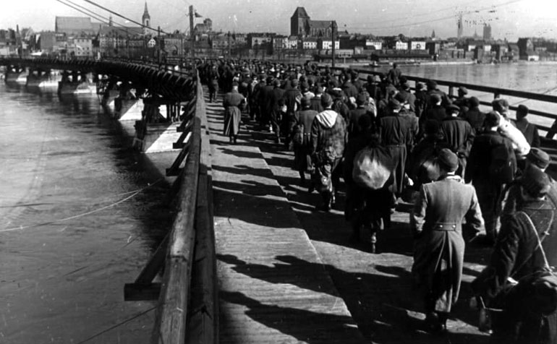
Немецкие военнопленные при Кенигсберге.

